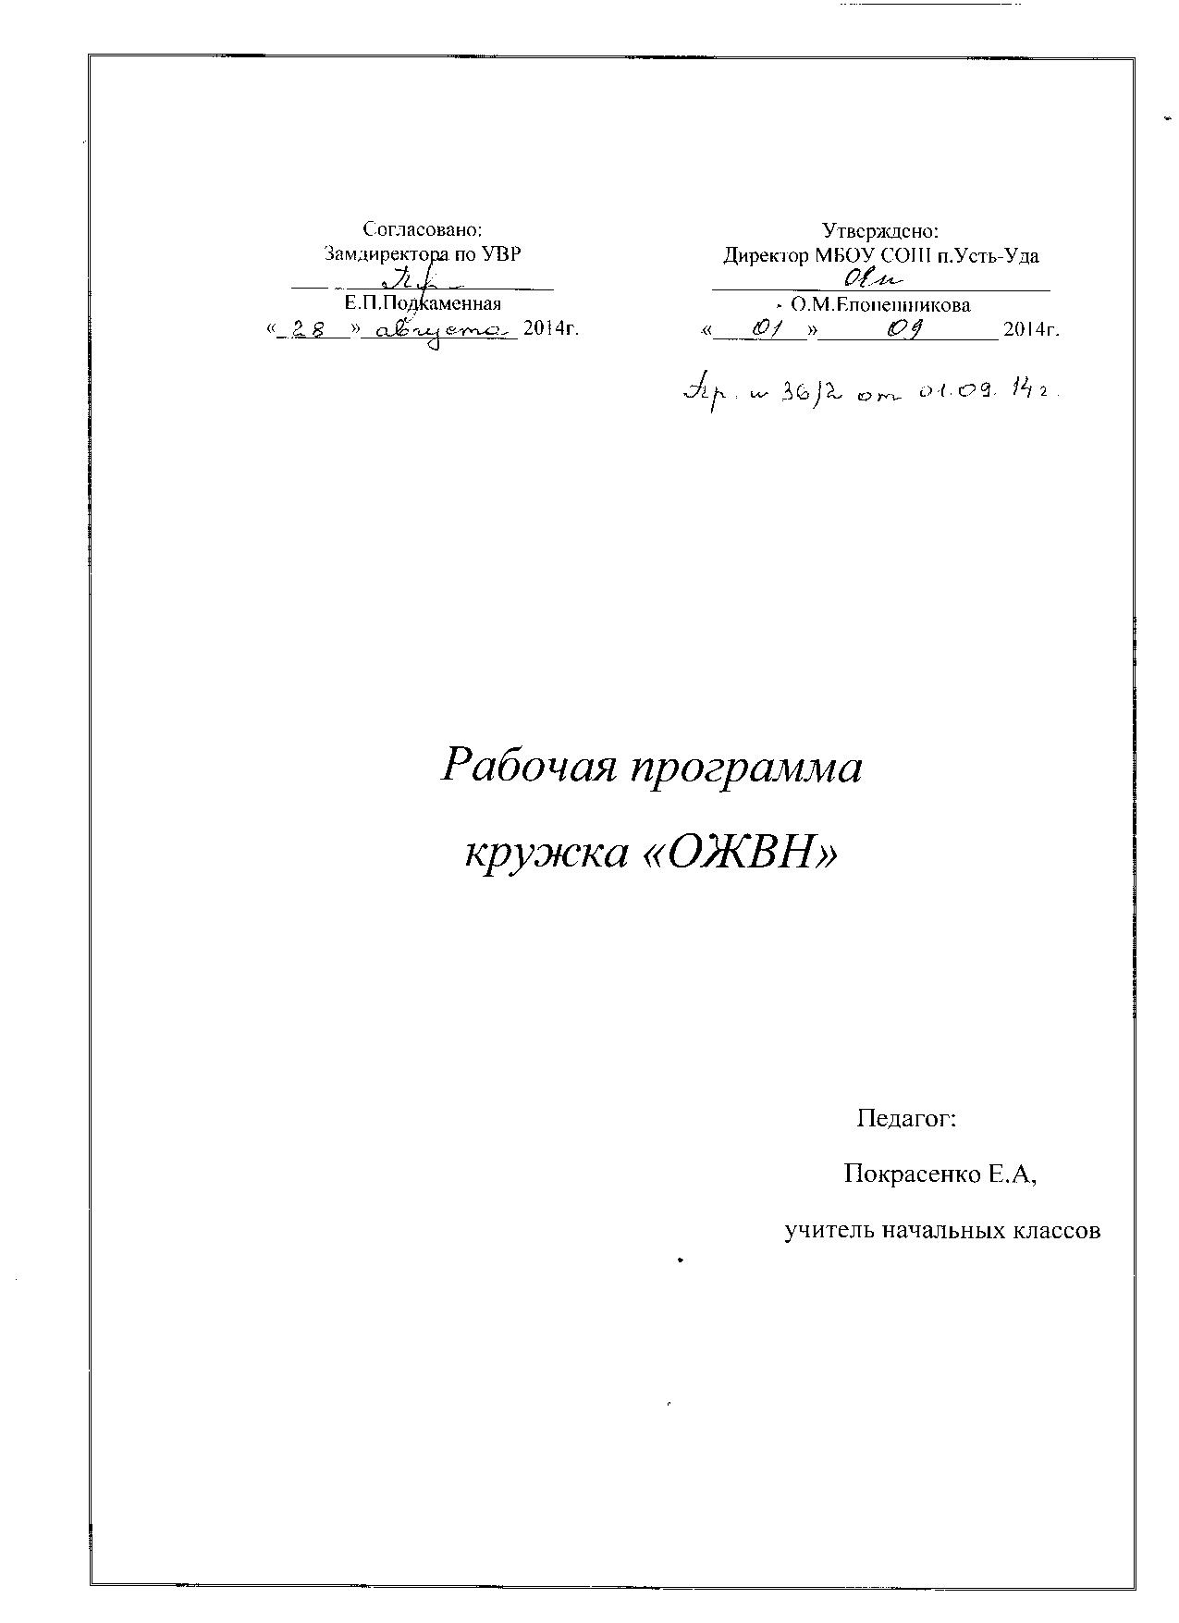

Пояснительная записка.
Жизненно важные навыки – основа психосоциальной компетентности - способности человека эффективно действовать в повседневной жизни, соответствовать её требованиям и изменениям; это способность сохранять хороший уровень умственной деятельности и быть адекватным при взаимодействии с другими людьми в различных ситуациях. Жизненно важные навыки являются универсальными вне зависимости от специфики культуры, это целый комплекс поведенческих навыков, обеспечивающих способность к социально адекватному поведению, позволяющих человеку продуктивно взаимодействовать с окружающими и успешно справляться с требованиями и изменениями повседневной жизни.

ЦЕЛЬ ПРОГРАММЫ:

развитие у подростков социально значимого комплекса жизненно важных навыков в условиях школы .
ЗАДАЧИ :

организация и поведение классных часов и внеклассных мероприятий, дающих учащимся возможность тренировки жизненно важных навыков , что обеспечивает их формирование и развитие .
Обеспечение взаимодействия учителя и родителей для создания условий развития и формирования комплекса важных социальных навыков .

КОНТРОЛЬ И РУКОВОДСТВО :

общий контроль осуществляет зам.директора по воспитательной работе , содержание конкретных мероприятий определяет педагог дополнительного образования, он же организует выполнение программы .

РЕСУРСНОЕ ОБЕСПЕЧЕНИЕ :

1.Кадровое : педагог дополнительного образования, классный руководитель ,воспитатель группы продлённого дня , старшая вожатая , заведующая библиотекой.
2.Материально-техническое :материальная база школы

ФОРМЫ РЕАЛИЗАЦИИ ОБУЧЕНИЯ :

а) упражнения б) тренинги в) беседы г) практические занятия д) классные часы
ОЖИДАЕМЫЙ РЕЗУЛЬТАТ :

физически здоровая личность , с развитыми коммуникативными способностями , навыками работы с информацией , навыками принятия решений .

ИССЛЕДОВАНИЕ ЭФФЕКТИВНОСТИ ПРОГРАММЫ :
анкетирование индивидуальные беседы проведение открытых занятий ,семинаров ФОРМЫ ПОДВЕДЕНИЯ ИТОГОВ , РЕЗУЛЬТАТОВ :

классные часы ; трудовые дела ; спортивные соревнования ; анкетирование ; социометрия; наблюдения

Календарно тематическое планирование

2 часа в неделю
68 часов в год

№ темы | Название темы | Кол-во часов
1  2  3  4  5  6 | Навыки общения и взаимодействия  Навыки самооценки и понимания партнера  Навыки управления эмоциями и эмоциональными состояниями, а также адекватного поведения в стрессовых ситуациях  Навыки принятия и исполнения решений  Навыки работы с информацией  Навыки творчества | 12  12  12  8  20  6

Список используемой литературы
- Жизненные навыки. Уроки психологии в 1 классе./Под ред. С.В.Кривцовой. – М.: Генезис, 2002.
- Жизненные навыки. Уроки психологии во 2 классе./Под ред. С.В.Кривцовой. – М.: Генезис, 2002.
- Жизненные навыки. Уроки психологии в 3 классе./Под ред. С.В.Кривцовой. – М.: Генезис, 2002.
- Жизненные навыки. Уроки психологии в 4 классе./Под ред. С.В.Кривцовой. – М.: Генезис, 2002
- Жизненные навыки. Уроки психологии в 1 классе. Рабочая тетрадь школьника /Под ред. С.В.Кривцовой. – М.: Генезис, 2009
- Жизненные навыки. Уроки психологии во 2 классе. Рабочая тетрадь школьника /Под ред. С.В.Кривцовой. – М.: Генезис, 2009
- Жизненные навыки. Уроки психологии в 3 классе. Рабочая тетрадь школьника /Под ред. С.В.Кривцовой. – М.: Генезис, 2009
- Жизненные навыки. Уроки психологии в 4 классе. Рабочая тетрадь школьника /Под ред. С.В.Кривцовой. – М.: Генезис, 2009

